采购需求及技术规格要求
1、货物需求一览表
序号 | 货物名称 | 数量 | 预算（万元） | 交货期
1 | CRAFT-NNBI大宽束束源加速器绝缘系统 | 1套 | 290 | 3个月
参看图纸和采购清单
2、工程技术要求
依托十三•五聚变堆主机项目研制基于负离子束源的中性束注入系统，发展具有完全知识产权的NNBI技术、培养NNBI物理与工程技术人才，并利用研制的NNBI开展NNBI关键物理与工程技术问题研究以解决中国聚变工程试验堆（China Fusion Experimental Test Reactor，简称CFETR）NNBI研制和运行所必须解决的系列问题，是中国聚变能发展总体规划下的重要部署，具有非常重要的意义。此外，建成的NNBI系统具备为诸如偏滤器实验研究等提供高能量和高热流密度粒子束的能力，可为我国建立先进偏滤器实验平台提供支持。
2.1、设备的主要用途及功能
射频离子源由等离子体发生器和加速器组成。工作基本原理图如图 1所示。等离子体发生器包括射频等离子体产生的驱动区和等离子体扩散的扩展区，主要用于产生大面积且密度均匀的等离子体，利用过滤磁场降低电子温度，同时利用注铯产生负离子；负离子加速器用于引出等离子体中的负离子，同时偏转引出的电子，随后加速负离子到所需的能量，并形成具有一定光学特性的离子束。
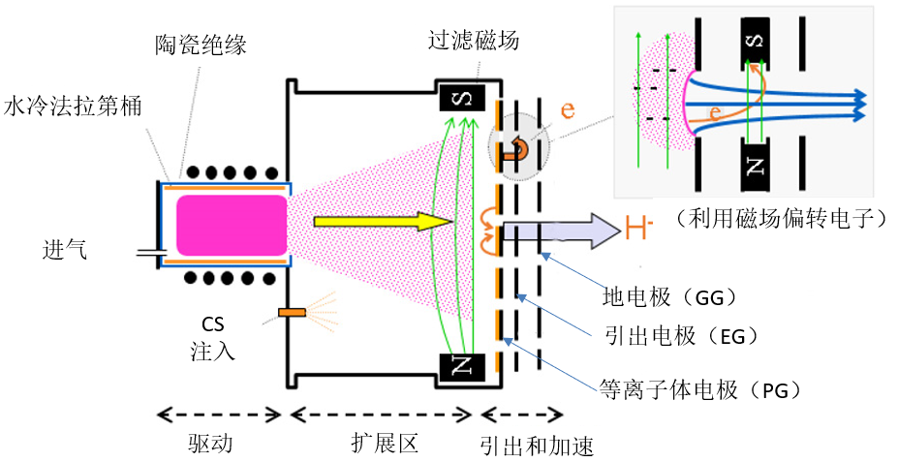
图 1 射频离子源工作原理图
此次采购部件为加速器的重要部件，采购目的是为了搭建全尺寸射频负离子源，完成CRAFT-NNBI最终测试指标，对整个CRAFT-NNBI离子源研制具有非常重要的意义。具体采购内容和技术要求参看附件图纸和采购清单，其中离子源安装平台（具备90度电动翻转功能），检漏平台（提供不低于600L/S抽速的分子泵和8L/S机械泵机组）的技术方案需要具备给束源整体检漏和单独环氧法兰检漏的条件（含检漏盲板），其中检漏平台台面和检漏盲板材质为304不锈钢，投标方给出设计方案。其次需要投标方给出束源吊装工装设计方案，吊装工装需要考虑环氧部件的支撑问题，不得让环氧部件吊装时悬空。

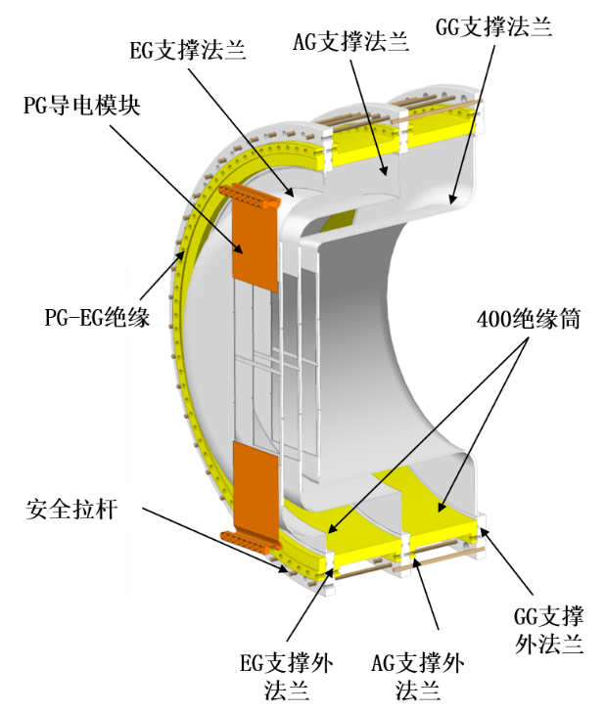
图 2 采购内容结构示意图
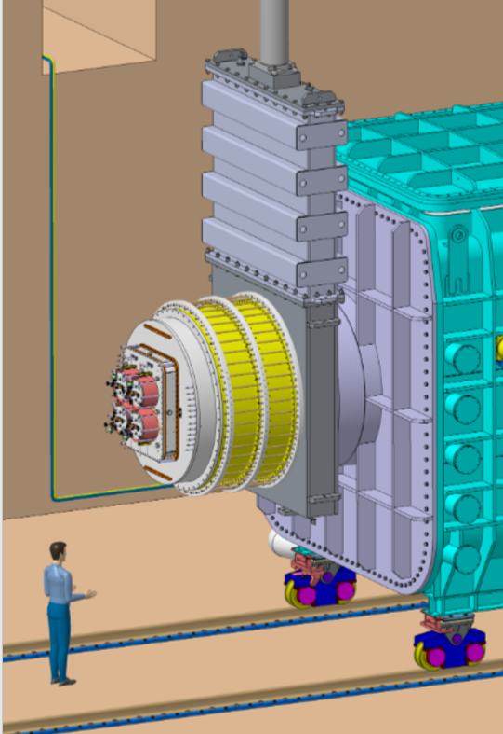
图 3 束源安装示意图

2.2、 工作条件
除非在技术规格中另有说明，所有仪器、设备和系统都应符合下列要求：
海拔高度：<1000米，地震烈度：<4级，最大风速：<34M/S，水平加速度：<0.2G，可满足户内安装，室内无机械通风、空调和采暖条件下使用。
适于在气温为-10℃～50℃和相对湿度为90％的环境条件下运输和贮存。
适于在气温5℃～40℃和相对湿度85％的环境条件下连续运行。
如产品达不到上述要求，投标人应注明其偏差。如仪器设备需要特殊工作条件（如水、电源、磁场强度、温度、湿度、动强度等）投标人应在投标书中加以说明。
2.3、 技术性能指标要求
表 1主要性能参数和设计指标
序号 | 参数名称 | 参数值 | 备注
1 | 绝缘材料 | 环氧树脂+S6高强玻璃丝带 | 真空压力浸渍成型
2 | 漏率 | <5.0×10⁻¹⁰ Pa·m³/s
3 | 整体尺寸误差 | 关键尺寸误差在±0.5mm以内，整体误差在±2mm以内 | 参看图纸
4 | 机械强度和绝缘性 | 常温下，抗拉强度不低于80MPa，抗剪切强度不低于30MPa，绝缘强度400绝缘筒耐压不低于200kV。 | 给出材料测试报告
5 | 离子源安装平台 | 可以实现离子源水平安装，具备90度电动翻转功能 | 投标方给出设计方案
6 | 检漏平台 | 提供不低于600L/S抽速的分子泵和8L/S机械泵机组的技术方案需要具备给束源整体检漏和单独环氧法兰检漏的条件（含检漏盲板），其中检漏平台台面和检漏盲板材质为304不锈钢， | 投标方给出设计方案
7 | 束源吊装工装设计方案 | 吊装工装需要考虑环氧部件的支撑问题，不得让环氧部件吊装时悬空。 | 投标方给出设计方案

2.4、 技术服务要求及质保要求
投标人须提供完整的售后服务，产品质保期不得低于1年，质保期内产品出现质量问题，厂家需48小时内派出相关维修人员来解决，并提供免费的维修维护服务。质保期过期后产品需继续提供维修和维护服务，配件与材料按照原合同价格执行，其他按市场价执行，且需48小时内及时响应和处理。
1.质保要求
- 产品通过交付验收后，质量保证期不得低于1年；
- 乙方保证提供的设备经过正确制造、安装、调试及维护保养，并运行良好；
- 在质保期内，乙方对由于设计、工艺或材料的缺陷而造成的任何缺陷或故障负全责，并对上述情况免费负责修理或更换有缺陷的零件；
- 对超出质量保证期和质量保证范围的情况，乙方有义务对设备作有偿服务；
- 技术服务
- 乙方提供配套文件资料清单，负责支撑框架在加工、安装、调试过程中的现场技术指导；
- 安装结束后，乙方负责对设备各项性能指标按规定的项目逐一测试，直到验收合格；
- 故障响应时间：48小时内到达现场维修处理已经发生的故障；
2.5、验收标准及验收程序
1.验收指标：参看表 1主要性能参数和设计指标。
2.验收主要步骤：
验收过程分为过程验收、出厂验收（预验收）、交付验收三个阶段。
（1）过程验收
甲方可以设置强制检验点，所有强制检验点以及关键项目均为本项目过程验收项目。过程验收项目组由甲方、乙方共同组成，验收完成后形成验收记录并留存，作为最终验收文件交付。
（2）预验收
- 验收地点：设备加工现场；
- 验收内容：按验收指标，验收设备结构尺寸、焊缝漏率、总漏率、射线检测结果等；设备齐套情况；
- 依据文件：技术方案、技术要求、详细设计报告、设计图纸等；
- 交付文件：焊缝漏率检测报告、射线检测报告、材料证明报告、现场测试报告；
- 厂家需提供验收设备和必要的部件和设备如盲板、检漏设备、密封圈等。
（3）交付验收
- 验收地点：甲方设备安装现场，乙方需要将所有部件就位具备验收条件。乙方需提前向甲方提出验收所需的条件及设备，甲方无法提供的条件或设备乙方需自行解决；
- 验收内容：部件配套情况检查；部件外观几何尺寸检测；法兰水路打压测试；漏率检测等；
- 依据文件：技术要求、详细设计报告、设计图纸等、招标文件；
- 需要交付文件：
- 详细设计报告，产品安装方案及评审文件；
- 相关设计图纸（可包括：零件图、装配图、布置图、系统图等）；
- 系统关键件、易损件、关键原材料的检测报告或试验报告；
- 乙方外购重要部件的合格证、说明书、装箱单等随机文件；
- 漏率检测报告；
- 产品合格证明；
- 产品尺寸及公差检测报告；
- 研制过程中双方协商确定需要补充提供的其它资料。
3.验收方法：
1）按照图纸要求验收产品加工精度、粗糙度、焊缝是否均匀等，验收标准参看技术方案、技术标准和图纸技术标准。
2）所有图纸要求检漏的产品必须检漏，单个零件漏率不大于5.0×10⁻¹⁰ Pa·m³/s视为合格。
部分水路需要打压1MPa（参看图纸），其它带水管部件需打氦压1MPa以上，在4L机械泵分流情况下真空漏率不大于1.0×10⁻⁹ Pa·m³/s视为合格。
3）所有检漏工装和设备及人员由投标方提供，不得另收取费用。最终产品需提供检漏报告和产品合格证明。

